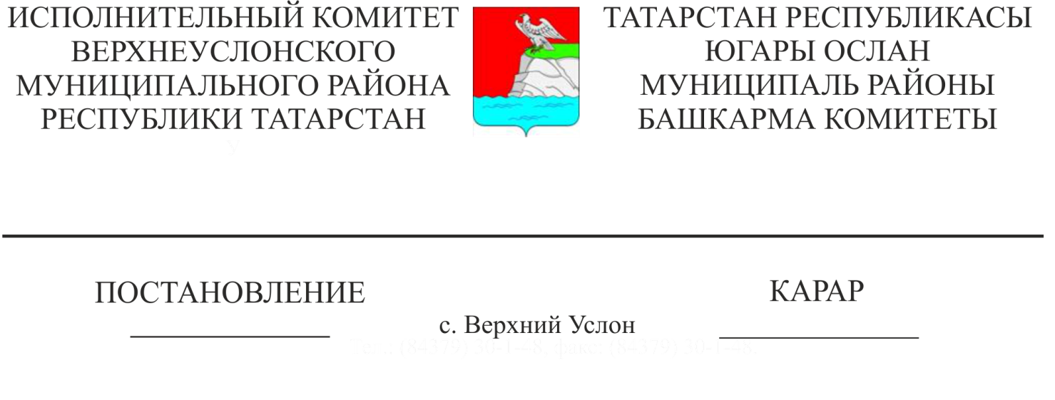

|  |
| --- |
| «Гражданнарга хезмәт торагын наем шартнамәләре буенча муниципаль торак фондында торак урыннары бирү буенча муниципаль хезмәт күрсәтүнең административ регламентын раслау турында» 2021 елның 21 декабрендәге 1582 номерлы карарын гамәлгә яраксыз дип тану хакында |

Техник хатага бәйле рәвештә, Татарстан Республикасы Югары Ослан муниципаль районы Башкарма комитеты

КАРАР БИРӘ:

1. «Гражданнарга хезмәт торагын наем шартнамәләре буенча муниципаль торак фондында торак урыннары бирү буенча муниципаль хезмәт күрсәтүнең административ регламентын раслау турында» 2021 елның 21 декабрендәге 1582 номерлы карарын гамәлдә түгел дип танырга.

2. Әлеге карарны Интернет мәгълүмат-телекоммуникация челтәрендә Татарстан Республикасы хокукый мәгълүмат рәсми порталында http://pravo.tatarstan.ru веб-адрес буенча, Югары Ослан муниципаль районының рәсми сайтында интернет-телекоммуникация челтәрендә https://verhniy-uslon.tatarstan.ru веб-адрес буенча урнаштырырга.

3. Әлеге карарның үтәлешен тикшереп торуны Татарстан Республикасы Югары Ослан муниципаль районы Башкарма комитеты җитәкчесенең беренче урынбасары М. М. Череменскийга йөкләргә.

Башкарма комитет җитәкчесе И.И. Шакиров

Әзерләде һәм бастырды:

Бурдина Т.Н. 4 нөсхәдә.